http://kmunemo.narod.ru
ПЕРВОНАЧАЛЬНОЕ НАЗНАЧЕНИЕ ПИРАМИД

Введение
Пожалуй, найдётся не много людей, которые, побывав на плато Гиза и увидев собственными глазами величавую мощь загадочных и не на что не похожих сооружений, не задавались бы вопросами: Кто же построил пирамиды? Как были построены пирамиды? Когда строили пирамиды? И, наконец, - Зачем строили пирамиды?
Множество гипотез выдвинуто на этот счёт. Среди книг и статей, написанных на эту тему, встречаются как весьма наивные и далёкие от фактического материала, так и те, в которых высказываются довольно интересные и смелые мысли. Но, не смотря на обилие материала, текущая ситуация с пониманием назначения пирамид до сих пор оставалась на уровне обсуждения взаимно не увязанных предположений и домыслов.
Настоящее состояние дел стимулировало автора на переосмысление накопленного материала, что и привело к построению теоретической схемы, позволяющей увязать наибольшее количество известных фактов в единую концепцию с логически вытекающими следствиями, которая и легла в основу предлагаемой читателю работы. Итак, приступим к разгадке одной из наиболее интригующих тайн, дошедшей до нас из тех седых времён, когда цивилизованное человечество только зарождалось ...

Исходные данные
Что мы знаем о пирамидах? Если смотреть на эти сооружения взглядом человека получившего хоть какое-то образование в технической или естествено-научной сфере, то первое что бросается в глаза, это явная техногенность и какая то, на первый взгляд непостижимая, функциональность сооружений, сквозящая во всех деталях. Cовершенно ясно, что пирамиды это техногенные устройства. И эти устройства явно создавались с использованием совсем не примитивных технологий. Конечно, есть в Египте и примитивные пирамиды, представляющие из себя неуклюжие копии, за несколько тысячелетий превратившиеся в груды песка. Но эти (всего их шесть), самые первые пирамиды, были построены задолго до эпохи династического Египта какой то очень древней, высокоразвитой расой. Что за цивилизация могла воздвигнуть подобное? Можно предположить, что такой могущественной расой могла быть и легендарная Атлантида, о которой писал Платон, и не менее загадочная Лемурия. Кто знает, может быть к созданию пирамид приложили руку даже гости с других планет, посещавшие землю в далёкие времена.
Исходя из предположения о пирамидах как о технических устройствах, попробуем понять, какой информацией мы располагаем на сегодняшний день.
Будем оперировать следующими основными категориями:
- Форма пирамид.
- Размеры пирамид.
- Размеры и взаимное расположение внутренних конструктивных элементов пирамид.
- Взаимное расположение самих пирамид.
- Географическое положение комплекса пирамид.
Опираясь на известные данные, проведём анализ имеющейся информации.
Форма. Размеры. Внутреннее устройство
На территории Египта (да и не только Египта) известен ряд подобных сооружений отличающихся размерами, углами наклона и числом граней, ступенчатые и гладкие, но объединяет их одно, все они - пирамиды. Почему создателям пирамид была важна именно такая форма?
С научной точки зрения, форма физического тела определяет характер его взаимодействия с другими телами, процессами, энергиями. Если рассматривать взаимодействие некоего вида энергии с геометрическим объёмом пирамиды как динамический процесс, можно предположить, что в результате такого процесса должна происходить трансформация этой энергии связанная с изменением пространственно-временных параметров. То есть, попросту говоря, должно наблюдаться динамическое распределения плотности энергии в геометрическом объёме. Или, если совсем конкретно, пирамида должна представлять собой устройство, осуществляющее фокусировку некой энергии, распространяющейся в виде волн. Это первый важный вывод.
Ближайшие технические аналоги таких устройств хорошо известны. Это так называемые рупорные антенны. В частности, существуют конструкции пирамидальных (ступенчатых и гладких) рупорных антенн. Конечно, для того, чтобы пирамида была полнофункциональной рупорной антенной необходимо, чтобы материал облицовки отличался по своим физическим свойствам от материала тела пирамиды, обеспечивая отражение волн от её граней. Проведённый анализ показывает что, скорее всего, так оно и было. Что могло служить материалом для облицовки? Для целей нашего анализа ответ на этот вопрос пока не имеет решающего значения. Несомненно одно – изначально облицовка существовала, а позже была удалена либо самими строителями, либо последующими поколениями, поскольку сам материал облицовки мог представлять для них какую то ценность.
Какую полезную информацию можно извлечь, опираясь на тезис «пирамида - рупорная антенна»?
Современные рупорные антенны создаются с целью повышения коэффициента направленного действия (КНД) излучения. Подобного рода устройства могут выполнять функцию как направленного излучателя, так и функцию приёмника. В конструкцию таких антенн обычно входит непосредственно рупор, облучатель и, иногда, дополнительные элементы в виде линзовых корректоров для достижения эффекта плоского фронта. Все эти элементы, к детальному рассмотрению которых мы вернёмся позже, в том или ином виде присутствуют и в конструкции пирамид на плато Гиза. Судя по конструкции пирамид, можно заключить, что эти устройства выполняли функции либо генераторов некоего излучения направленного под землю, либо приёмников такового. Существующая теория позволяет, зная геометрические пропорции и абсолютные размеры антенны, рассчитать такие параметры устройства как оптимальная длина волны, при которой обеспечивается максимальный КНД, а также распределение интенсивности излучения в рабочей зоне. Алгоритм расчёта КНД и определения оптимальных длин волн для трёх пирамид Гизы приведён в Приложении 1.
Приведённые графические зависимости наглядно показывают, что для пирамид Хуфу(Хеопса) и Хафра(Хефрена) максимальный КНД обеспечивается при длине волны: = 92-94 метра. Для пирамиды Менкаура(Миккерина): = 52 метра. Рассчитав оптимальные длины волн, приходим к первому важному количественному результату. Намеренно оставим в стороне вопрос о скорости распространения волны и её частоте, поскольку физическая природа данного излучения будет рассматриваться ниже.
Любопытные выводы можно получить, если внимательно посмотреть на остатки облицовки пирамиды Хафра. Получается, что если кто-то снял облицовку почти со всей поверхности пирамиды, а на вершине оставил, это может означать, что именно до того уровня где начинается облицовка из известняка пирамида была облицована каким то другим материалом, составляющим основную зону отражения. Таким образом, если верхушка не была облицована отражающим материалом, значит, эта часть пирамиды не несла на себе функциональной нагрузки (по крайней мере, в смысле основной функциональности). Полученный вывод может означать только одно. Как известно из теории дифракции, существует ограничение на минимальное сечение симметричного волновода способного пропустить волну (не менее половины длины этой волны). Отсюда следует, что длина волны, используемая в пирамиде, была таковой, что не позволяла излучению покинуть рабочую зону через сечение, определяемое границей рабочей зоны и известняковой верхушки (Рис.2). Произведённая по данным замера оценка показывает, что данная величина вполне сопоставима с величиной рабочей длины волны рассчитанной теоретически.
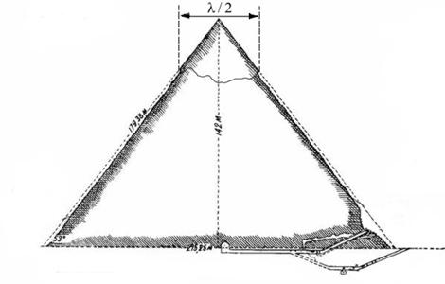
Рис.2
Одним из важных аспектов при рассмотрении свойств рупорной антенны является анализ распределения плотности энергии в рабочей зоне. Подобная задача была решена в отношении электромагнитного поля путём численного моделирования. Единые закономерности проявления фундаментальных свойств волновых процессов позволяют считать данное решение корректным и для полей другой физической природы. При моделировании учитывалось наличие корректирующей линзы, обеспечивающей дополнительный фокусирующий эффект. На Рис.3. представлен графический результат моделирования, иллюстрирующий распределение плотности поля в области апертуры рупорной антенны с геометрическими соотношениями, эквивалентными параметрам пирамиды Хуфу. Синий цвет – минимальная плотность. Жёлтый (переходящий в красный) - максимальная.
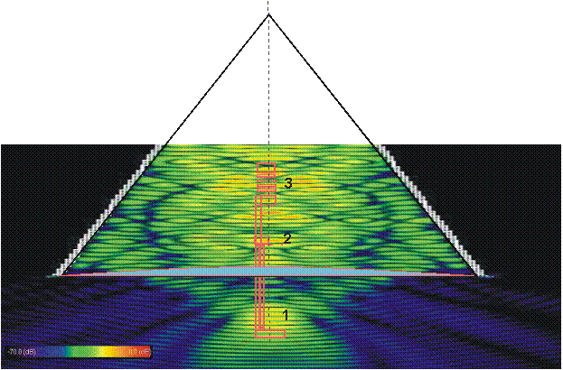
Рис.3

Данную модель можно считать приближённой, но даже на её основе можно получить ряд интересных результатов. Прежде всего, наложим схему размещения внутренних помещений пирамиды Хуфу (в сечении «восток-запад») на представленную выше волновую диаграмму. Полученный результат настолько же удивителен, насколько ожидаем – зоны максимальной концентрации поля (фазовые центры) совпали с расположением основных внутренних помещений. Таким образом, можно ещё раз убедиться, что камеры пирамиды это не просто неопределённого назначения «комнатушки», разбросанные внутри пирамиды буйной фантазией неизвестного архитектора, а неотъемлемые конструктивные элементы, обеспечивающие функционирование всего устройства. Как видно на Рис.4, все камеры пирамиды Хуфу немного смещены относительно главной вертикали в обеих проекциях. На первый взгляд довольно странный ход инженерной мысли, но, как показывает анализ, соединяющая вершину пирамиды и нижнюю излучающую камеру линия, как раз и будет задавать основное направление вектора распространения волны. То есть, не симметричное расположение камер есть конструктивное решение, связанное с общей схемой функционирования.
В заключение раздела хотелось бы отметить ещё одну особенность пирамиды. Хорошо известно, что пирамида Хуфу сознательно была построена на скальном основании, имеющем выпуклую форму. И сделано это было неспроста - основание такой формы могло выполнять функцию упоминаемой выше корректирующей линзы, при условии различия в физических свойствах материала линзы и скального основания. Как тут не вспомнить слюдяные «полы» под сооружениями мексиканского «города пирамид» Теотиуакана. Возможно, они выполняли схожую функцию. По некоторым данным интересующая нас область пирамиды состоит из грунта перемешанного со щебнем. В акустике такая конструкция однозначно интерпретируется как неоднородная фокусирующая линза, что можно рассматривать как дополнительное подтверждение присутствия этого элемента в рабочей схеме, именно там, где ему следует располагаться согласно теории.

Комплексный подход
Для того чтобы аргументировано ответить на поставленный в начале работы вопрос о назначении пирамид, не достаточно рассматривать пирамиду как отдельно взятое устройство. Существенно продвинуться в понимании вопроса возможно, если рассматривать всю группу пирамид в Гизе (Рис.4) как единый комплекс, работающий на единую задачу. А каждую из трёх пирамид - как составную часть комплекса, с индивидуальной функциональной нагрузкой. С целью выявления физической природы излучения автор провел комплексный анализ свойств известных современной физике видов волн, с учётом ограничений, накладываемых рассматриваемой схемой. Во внимание принимались такие параметры как характерная скорость распространения, степень взаимодействия с веществом, поведение волны в различных системах отсчёта, соответствие конструктивным особенностям. По результатам проведённого анализа наиболее вероятным претендентом на обозначенную роль оказалась хорошо знакомая акустическая волна.
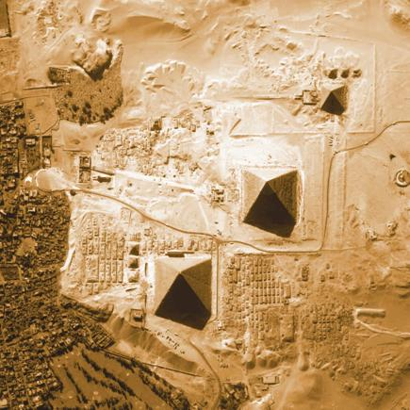
Рис.4
Итак, какой функциональный смысл может быть заключён в трёх рядом стоящих рупорных антеннах? Вариант, подразумевающий три одинаковых устройства работающих одновременно либо на приём, либо на передачу, не выдерживает строгой критики. Во-первых, совершенно бессмысленно располагать в непосредственной близости друг от друга три идентичных устройства, два из которых обладали бы практически одинаковыми характеристиками (пирамиды Хуфу и Хафра), с целью выполнения одинаковой задачи. Во-вторых, конструктивные особенности пирамиды Хуфу, отличающие её от двух других, позволяют предположить её специфическую роль в составе комплекса.
Учитывая сказанное, логично предположить, что каждая из пирамид должна адресно оперировать, локализованным в пространстве и времени импульсом. Если пирамиды - приёмные устройства, то должен быть и источник излучения, обладающий требуемыми характеристиками, настроенный на характеристики антенн-пирамид. Данный вывод наводит на мысль об искусственном происхождении такого источника. И этот искусственный источник долго искать не приходится. Пирамида Хуфу как нельзя лучше подходит на эту роль. Судя по всему, комплекс пирамид в Гизе обладает свойством самодостаточности, включая в себя как источник (пирамида Хуфу), так и приёмники (пирамиды Хафра и Менкаура) излучения.
Предполагая активную роль пирамиды Хуфу, то есть роль излучающей антенны, можно утверждать, что конструкция пирамиды должна предусматривать наличие составляющих, ответственных за генерацию и излучение акустической волны. В настоящее время, наиболее вероятной представляется следующая схема (Версия 2.0):
Первый этап – накопление акустической энергии («накачка»). Первичным источником акустической энергии, по видимому, являлось низкочастотное излучение, исходящее из глубин земли. Причиной такого излучения могли являться физические процессы, которые будут рассмотрены ниже. На Рис. 5а представлена принципиальная схема данного процесса. Исходящая со стороны земли акустическая волна возбуждает в полости «больщой галереи» (1) низкочастотные акустические колебания. В рассматриваемом контексте, «большая галерея» является полым акустическим резонатором, размеры которого кратны длине падающей волны. Видимо создателям установки исходная длина волны показалась чересчур большой и не удобной для дальнейшего использования, и они предусмотрели устройство частотной конвертации, роль которого выполняет «камера царя» в совокупности с так называемыми «разгрузочными камерами», располагающимися выше (2). С точки зрения рассматриваемой схемы, данная конструкция представляют собой преобразователь низкочастотных колебаний, передающихся из «большой галереи» в зону «разгрузочных камер» по конструктивно предусмотренному каналу(волноводу), где в полостях между перекрытиями генерируются колебания на больших резонансных частотах. Возникшие в «камере царя» акустические колебания, пройдя через регулятор акустического давления (предкамеру), по разрушенному в настоящее время волноводу (3) распространялись вниз до зоны (4). О том, что волновод действительно существовал, говорят расположенные по всей длине «большой галереи» многочисленные углубления, при помощи которых крепились соответствующие его сегменты.
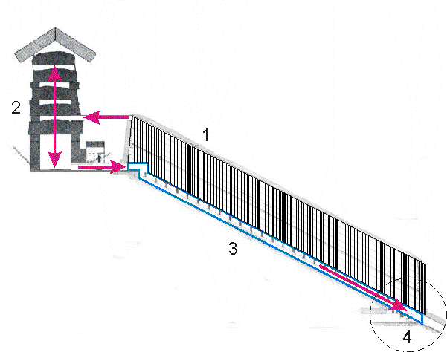
Рис. 5а
Другая же часть первичного низкочастотного излучения, преломляясь на гранях пирамиды (Рис.5б), попадает в зону (5), являющуюся фазовым центром пирамидальной рупорной антенны для входящей длины волны. В данной зоне располагается так называемая «камера царицы», а по сути, акустический резонатор, аккумулирующий, а затем передающий по горизонтальному проходу соответствующие акустические колебания. Преодолев горизонтальный проход, сгенерированная в «камере царицы» акустическая волна, направляется в нисходящий проход, и, отразившись от гранитной пробки, возвращается в зону (4) навстречу волне, сгенерированной в «камере царя». Всё указывает на то, что в зоне (4) некогда размещался некий механизм (клапан), перенаправляющий акустическую энергию, перекрывая, либо открывая доступ к волноводам (Рис. 5с). Насколько можно судить, столь нетривиальная схема имела целью нейтрализацию наведённой в волноводе (3) низкочастотной составляющей, путём генерации встречной волны с той же частотой, и фазой, смещённой на 180⁰.
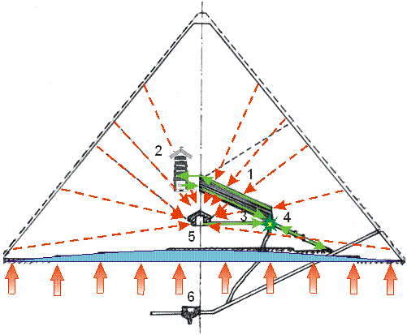
Рис. 5б
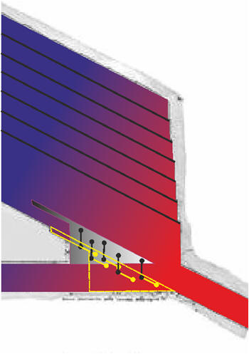
Рис. 5с
Второй этап – излучение накопленной акустической энергии. Схема излучения накопленной энергии проиллюстрирована на Рис. 6. В необходимый момент, накопленная в волноводе (3) акустическая энергия передаётся в излучающую камеру (6), путём перенаправления по каналу (7), в настоящее время именуемого «эвакуационным колодцем». Возможно, перед тем, как попасть в излучающую камеру, акустическая энергия дополнительно аккумулировалась в канале (8). В этом случае, на входе в нисходящий проход мог находиться отражающий элемент в виде второй гранитной пробки. Камера (6), являясь фазовым центром для главной рабочей длины волны (~92 м) излучала энергию во внутреннюю область пирамиды, после чего, сформированный за счёт отражения от граней направленный акустический импульс, передавался на приёмные пирамидальные антенны.
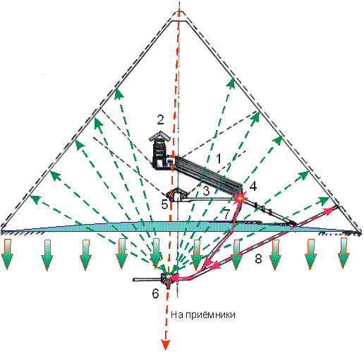
Рис. 6
Вырисовывается следующая интересная картина. Импульс, испущенный пирамидой Хуфу как источником на рабочих частотах пирамид-приёмников, отражаясь от неких границ, положение которых определяется свойствами и назначением системы, последовательно принимался пирамидами Хафра и Менкаура, в результате чего обеспечивалось взаимодействие всех устройств в единой схеме.
Тем, кто немного знаком с инструментарием геофизики, хорошо известен такой прибор как георадар. Обычно георадар состоит из одной или двух антенн, завязанных в единую схему. Георадар, состоящий из двух рупорных антенн может предназначаться для практического решения так называемой «обратной задачи геолокации», которая заключается в определении глубины залегания геологических слоёв на основе регистрации запаздывания зондирующего импульса (Приложение 2). Просматривается некоторая аналогия с комплексом Гиза, не правда ли? Да и комплекс двух пирамид в Дашуре не двусмысленно демонстрирует то же самое. И эта аналогия не случайна. Может показаться, что ответ найден. Но «загадка пирамид» только на стадии разрешения. Кроме непосредственно рупорных антенн, устройство георадара должно предусматривать некие физические каналы связи, обеспечивающие передачу сигнала синхронизации между антеннами. То есть, обнаружение физической связи между пирамидами было бы дополнительным подтверждением справедливости выдвинутого положения.
Археологические работы, проводимые на плато Гиза начиная с 30-х годов прошлого века и ведущиеся по настоящее время, дают все основания полагать, что такие физические связи действительно существуют. Речь идёт о наличии сети подземных тоннелей, предположительно соединяющих все три пирамиды и так называемый «гранитный храм» и «храм сфинкса», являющиеся, по видимому, центрами управления или диспетчерскими пунктами всего комплекса. К сожалению, полную картину о том, что же всё таки удалось «накопать» археологам составить достаточно проблематично. Такое ощущение, что одни и те же артефакты «открывают» уже по третьему разу, но информация об этом сразу куда то бесследно исчезает. Чего стоят пресловутые подземные помещения между гранитным храмом и пирамидой Хафра, авторство открытия которых то и дело переходит из рук в руки. Похоже, что об этих помещениях знали ещё до проведения официальных раскопок. Информация подобного рода тщательно сохранялась обществами и организациями, считавшими себя хранителями древних знаний. В частности, эти же подземные помещения изображены на карте, история которой берёт своё начало от времён присутствия армии Наполеона в Египте (Рис.7).
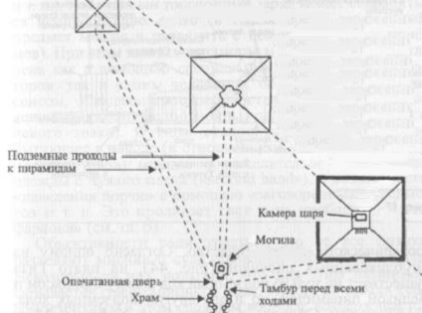
Рис.7
Но почему пирамид именно три? Чем объясняется их специфическое взаимное расположение? Имеется ли какой то физический смысл в географическом положении всего комплекса?
Если комплекс пирамид всё таки являлся георадаром, стационарно строить такой объект имело смысл, если предполагалось использовать его как долговременно функционирующий регистратор колебаний глубины залегания геологических слоёв. Причём, в случае георадара состоящего из трёх антенн, речь может идти о регистрации изменения относительного положения трёх плоскостей – поверхности земли, первой и второй границ отражения. Результаты такого зондирования, основанные не на двух, а на трёх контрольных точках, позволили бы описать нелинейный характер этих изменений как в пространстве, так и во времени. Таким образом, количество пирамид - лишь следствие постановки задачи.
Немного сложнее вопрос о взаимном положения пирамид. Почему выбрана именно такая схема? Чем объясняется равномерное удаление пирамид в направлении «юг-север», и не равномерное в направлении «восток-запад»?
Допустим, заранее заданная строителями кратность расстояний между излучателем и приёмниками в проекции «юг-север» связана с физической необходимостью фазирования двух импульсов (дальнейший анализ показал, что данное предположение имеет под собой аргументированное основание). А вот объяснение факта разнесения пирамид по долготе требует более внимательного взгляда на картину сопутствующих физических процессов. До сих пор за гранью нашего внимания оставался факт потрясающе точной ориентации пирамид по сторонам света. А что такое стороны света? Очевидно, стороны света это направления, задаваемые вращением Земли вокруг собственной оси. То есть, само вращение Земли должно играть значимую роль в функционировании всей схемы. В случае с комплексом Гиза, вращение Земли, судя по всему, учитывалось как внешний фактор, влияние которого компенсировалось меридиональным смещением пирамид-приёмников. Причём, в неподвижной системе координат связанной с центом масс Земли, время, затрачиваемое зондирующим импульсом на прохождение пути от источника до приёмника, должно равняться времени, в течение которого происходит условно линейное смещение земной поверхности на величину равную расстоянию между пирамидами. Скорость такого смещения будет равна линейной скорости точки на широте пирамид:
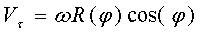, (1)
где: - угловая скорость вращения Земли вокруг своей оси;
- радиус-вектор точки земной поверхности на широте ;
тогда, время прохождения импульса:
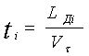, (2)
где: - расстояние между пирамидой излучателем и пирамидой приёмником в проекции «восток-запад».
Видимо, таким образом создатели комплекса решили обеспечить условие, при котором мгновенная широтная составляющая скорости зондирующего импульса оставалась бы в первоначальной плоскости, связанной с моментом генерации волны относительно неподвижной системы координат (Рис.8). То есть, на лицо присутствие фиксированного пространственного направления (Y), обусловленного проявлением свойств некоего физического фактора.

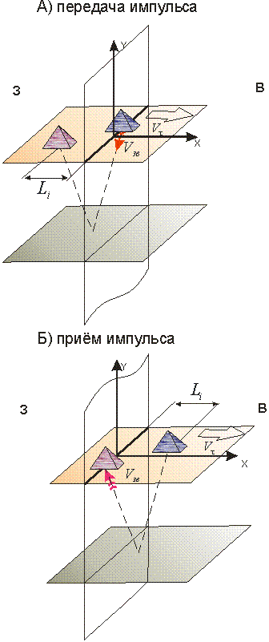
Рис.8
Полученный вывод имеет важное значение для построения целостной картины. Опираясь на предложенную схему можно рассчитать глубину проникновения зондирующего импульса. В результате произведённых расчётов были получены значения глубин залегания границ отражения для первого (Хуфу-Хафра) H₁=3500м, и второго (Хуфу-Менкаура) H₂=7000м зондирующего луча.
Казалось бы, какие процессы в земной коре можно регистрировать на таких глубинах, если ближайшая граница реальной геологической активности - переходная зона литосфера-астеносфера, или «граница Мохоровичича» находится значительно ниже, на глубине около 40 километров! И снова загадки…
Тут самое время вспомнить об оставленных «на потом» промежуточных выводах:
- Комплекс пирамид предназначен для регистрации механических деформаций, возникающих в земной коре.
- Комплекс пирамид - это устройство, разработанное с учётом влияния неких, не участвующих в суточном вращении Земли физических процессов.
- Географические координаты для строительства комплекса выбраны не случайно, а именно являются существенным условием выполнения основной технической задачи.
А теперь попытаемся объёдинить всё вместе. В итоге, из дремучей чащи разрозненных фактов мы выбрались на полянку состоящую из трёх «сосен», между которыми всё явственней вырисовывается долгожданная разгадка.
Получается, что некую внешнюю по отношению к вращающейся Земле силу, действующую вдоль фиксированной линии проходящей через центр масс Земли и пересекающей земную поверхность на широте Гизы, можно считать причиной возникновения тех самых деформаций земной коры, которые и фиксируются комплексом-георадаром. Вследствие суточного вращения Земли, рассматриваемые механические деформации должны распространяться в толще литосферы в виде бегущей волны, максимум которой постоянно находится на линии действия силы. Наверняка определённая часть читателей узнала в приведённом описании что то знакомое. И не удивительно. Именно так выглядит процесс образования приливной волны в литосфере вследствие гравитационного взаимодействия Земли с массивным небесным телом. Скорее всего, начальное проявление приливного эффекта выражалось в виде распространяющейся широким фронтом сверхнизкочастотной акустической волны, которая и являлась первичным источником акустической энергии, аккумулируемой пирамидой Хуфу, о чём говорилось выше.
Воздействие какого же небесного тела регистрировалось этим акустическим интерферометром? Несомненно, основными претендентами на указанную роль являются Луна и Солнце. Влияние других космических объектов учитывать не целесообразно, поскольку в виду удалённости и малости эффект от их взаимодействия с Землёй, с точки зрения рассматриваемых эффектов, будет совершенно ничтожен. Луна здесь выглядит явным фаворитом. И не только потому, что её гравитационное влияние на Землю более ощутимо. Есть и другие аргументы в пользу «небесной соседки». Об этом далее.
По условию задачи, линия максимума гравитационного взаимодействия должна пересекать земную поверхность на широте пирамид, одновременно располагаясь в плоскости орбиты взаимодействующих тел (в данном случае Луны) (Рис.9).
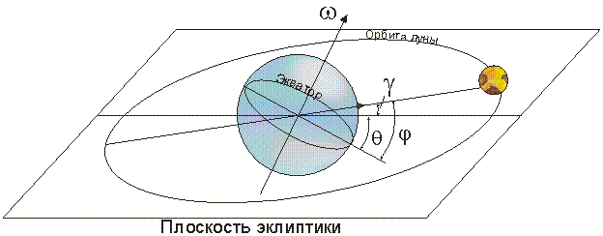
Рис.9
Данное условие может быть реализовано в случае выполнения равенства:
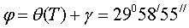, (3)
где: - географическая широта комплекса Гиза (примем координаты пирамиды Хуфу);
- угол наклона орбиты Луны к плоскости эклиптики;
- угол наклона земного экватора к плоскости эклиптики.
Иными словами, один раз в сутки комплекс пирамид будет попадать на линию максимума действия гравитационных сил, находящуюся в плоскости орбиты Луны. То есть, с точки зрения наблюдателя находящегося вблизи пирамид, в определённый момент времени Луна будет находиться точно в зените, перемещаясь по небосклону строго в направлении «восток-запад». Правда, такая идеальная картина будет сохраняться весьма не долго в виду перемещения Луны по собственной орбите, а также прецессионного движения самой лунной орбиты. Уже на начало следующего сидерического месяца точность совпадения будет меньше. А абсолютно точного совпадения можно ожидать только через ~ 18,6 лет, когда полностью завершится прецессионный цикл лунной орбиты.
Вернёмся к уравнению (3). Любопытно, что если подставить в него параметры, соответствующие текущему историческому моменту, обнаружится, что настоящее равенство не выполняется.
Где же ошибка?.. А никакой ошибки здесь нет. Просто данный факт означает, что интересующее нас условие выполнялось в какой то другой исторический момент. И этот момент легко вычислить, если вспомнить про существование такого астрономического явления как прецессия земной оси. Желающих ознакомиться с теорией явления отсылаю к соответствующим материалам по физике гироскопов и небесной механике. В рассматриваемом случае явление прецессии земной оси представляет интерес не самим фактом циклического изменения координат вектора угловой скорости, а наличием вековой составляющей этого движения, проявляющейся в медленном изменении угла наклона земной оси к плоскости эклиптики, приводящей к спиральному виду прецессионной траектории по отношению к неподвижным звёздам (Рис.10).
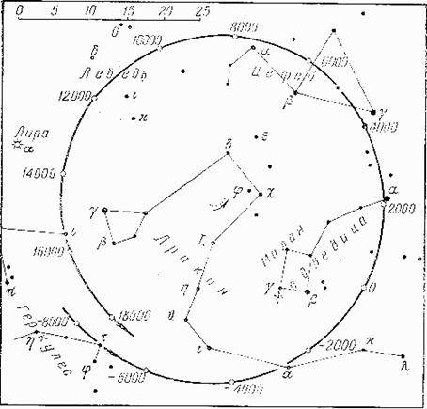
Рис.10
Уравнение вековой составляющей прецессионного движения имеет следующий вид:
, (4)
где: - столетние периоды, начиная с 1900 г.
Воспользовавшись (3) и (4) можно рассчитать требуемую угловую величину , а также соответствующий исторический момент , когда условие (3) действительно имело место. Для упрощения расчёта наклон плоскости орбиты Луны к плоскости эклиптики примем неизменным и равным . В результате получим:
г. до н.э.
Полученный результат достаточно показателен, и означает, что пирамидам Гизы более 10,5 тысяч лет! Что хорошо согласуется с данными, опубликованными некоторыми независимыми исследователями, проводившими расчёты на основании собственных методов оценки. Хотелось бы подчеркнуть, что приведённая оценка возраста пирамид получена на основании «лунной» гипотезы. Если провести те же самые расчёты, приняв во внимание «солнечную» гипотезу, тогда в уравнении (3) придётся исключить член , что потребует введения несоразмерно большого векового отклонения, что само по себе физически не оправдано, и приведёт к завышенным оценкам возраста пирамид вне всяких разумных пределов.
Итак, допустим, что комплекс Гиза - акустический интерферометр, предназначенный для регистрации периодических литосферных возмущений, источником которых является Луна. Однако, совершенно бессмысленно на протяжении многих циклов регистрировать проявления одного и того же, хорошо прогнозируемого физического процесса. Единожды определённые характеристики приливной волны, с точки зрения повторной регистрации не представляют никакого практического интереса. Но ситуация меняется принципиально, если ввести предположение о присутствии некой сторонней силы как источника возмущений, модулирующих исходную волну. Если представить, что Луна не просто жёстко «висит» на своей орбите, но и совершает колебания вдоль линии гравитационного взаимодействия с Землёй, то всё встаёт на свои места и приобретает законченный смысл. В этом случае становится понятным главное назначение комплекса, которое как раз и заключается в регистрации этой модулирующей компоненты. Остаётся сделать последний логический шаг, а именно назвать причину внешних возмущений. Если исключить из рассмотрения влияние хорошо прогнозируемых небесной механикой явлений циклического характера, останется только один претендент, и имя ему – гравитационная волна. Пожалуй только гравитационная волна, рождённая где то в далёком космосе, могла бы «качнуть» систему «Земля-Луна» подобным образом. Получается, что древние строители пирамид не только знали о существовании гравитационных волн, но и умели регистрировать их влияние.

Заключение
Подведём итоги. Похоже, что пёстрая картина под названием «назначение пирамид», составленная автором в результате синтеза, анализа и переосмысления известных (и не очень) фактов, приобрела некий целостный вид. Не легко далось распутывание клубка вложенных технических решений: акустический георадар приливная деформация литосферы гравитационная волна.
И всё таки, кто же были эти таинственные строители пирамид? В своей работе автор не ставил целью получить ответы такого рода, но ничто не мешает взглянуть на поставленный вопрос шире. Примем во внимание, что целью регистрации гравитационных волн могло быть изучение физических процессов происходящих далеко во Вселенной, или, возможно (чем чёрт не шутит), использование их в качестве средства дальней космической связи. Но скорее всего, комплекс пирамид Гизы, совместно с другими комплексами пирамид возведённых на нашей планете, представлял собой систему раннего предупреждения обитателей Земли о грозящих опасностях, откуда бы они не исходили, из недр планеты или из космоса.
Как выяснилось в ходе настоящего исследования, задача регистрации гравитационных волн для древних хозяев Гизы имела важнейшее значение. Таким образом, не вызывает сомнений поистине космический масштаб интересов той грандиозной цивилизации, которая оставила нам в наследство следы своего могущества. Если такая цивилизация когда то и существовала на Земле, вероятно, по каким то неизвестным для нас причинам, её представители решили покинуть «альма-матер». Не исключен вариант развития событий, связанный с посещением нашей планеты некой инопланетной цивилизацией. Кто знает, может быть связь Земли с великим Космосом никогда и не прерывалась, и попытки понять цели и мотивы присутствия, а также последующего внезапного исчезновения с планеты представителей развитой цивилизации, в конце концов принесут свои плоды...

